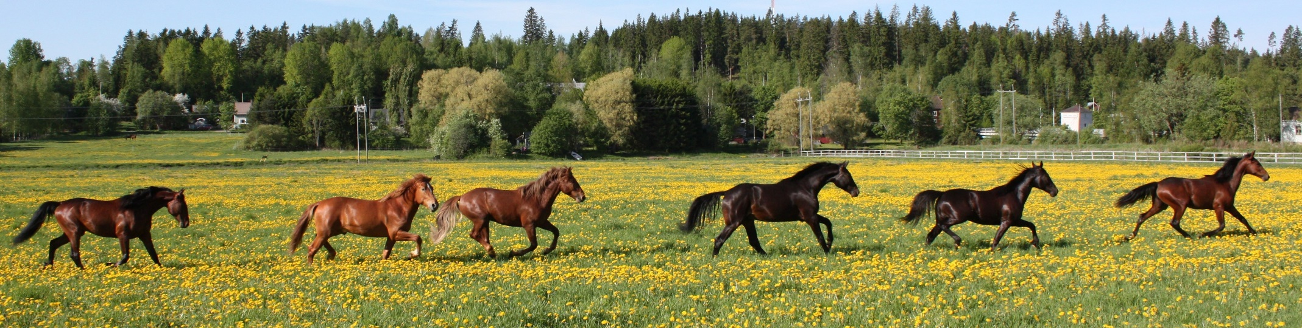

**RUOKALISTA YPÄJÄN KOULUISSA JA PÄIVÄKODISSA**

|  |  |  |  |  |  |
| --- | --- | --- | --- | --- | --- |
| **26.8.-30.8.2024** | **MAANANTAI** | **TIISTAI** | **KESKIVIIKKO** | **TORSTAI** | **PERJANTAI** |
| **LOUNAS** | **MAKARONILAATIKKO**  **PORKKANARAASTE** | **LIHAKASTIKE**  **PERUNAT**  **TUORESALAATTI** | **KALAMUREKEPIHVIT**  **PERUNAMUUSI**  **TUORESALAATTI** | **PORKKANA-OHUKAISET**  **PERUNAT**  **KASTIKE**  **TUORESALAATTI** | **BROILERIKEITTO**  **PEHMEÄ LEIPÄ** |

Kuva: Leila Hätönen